ЛАБОРАТОРНАЯ РАБОТА № 10. ВЛОЖЕННЫЕ УСЛОВНЫЕ ОПЕРАТОРЫ

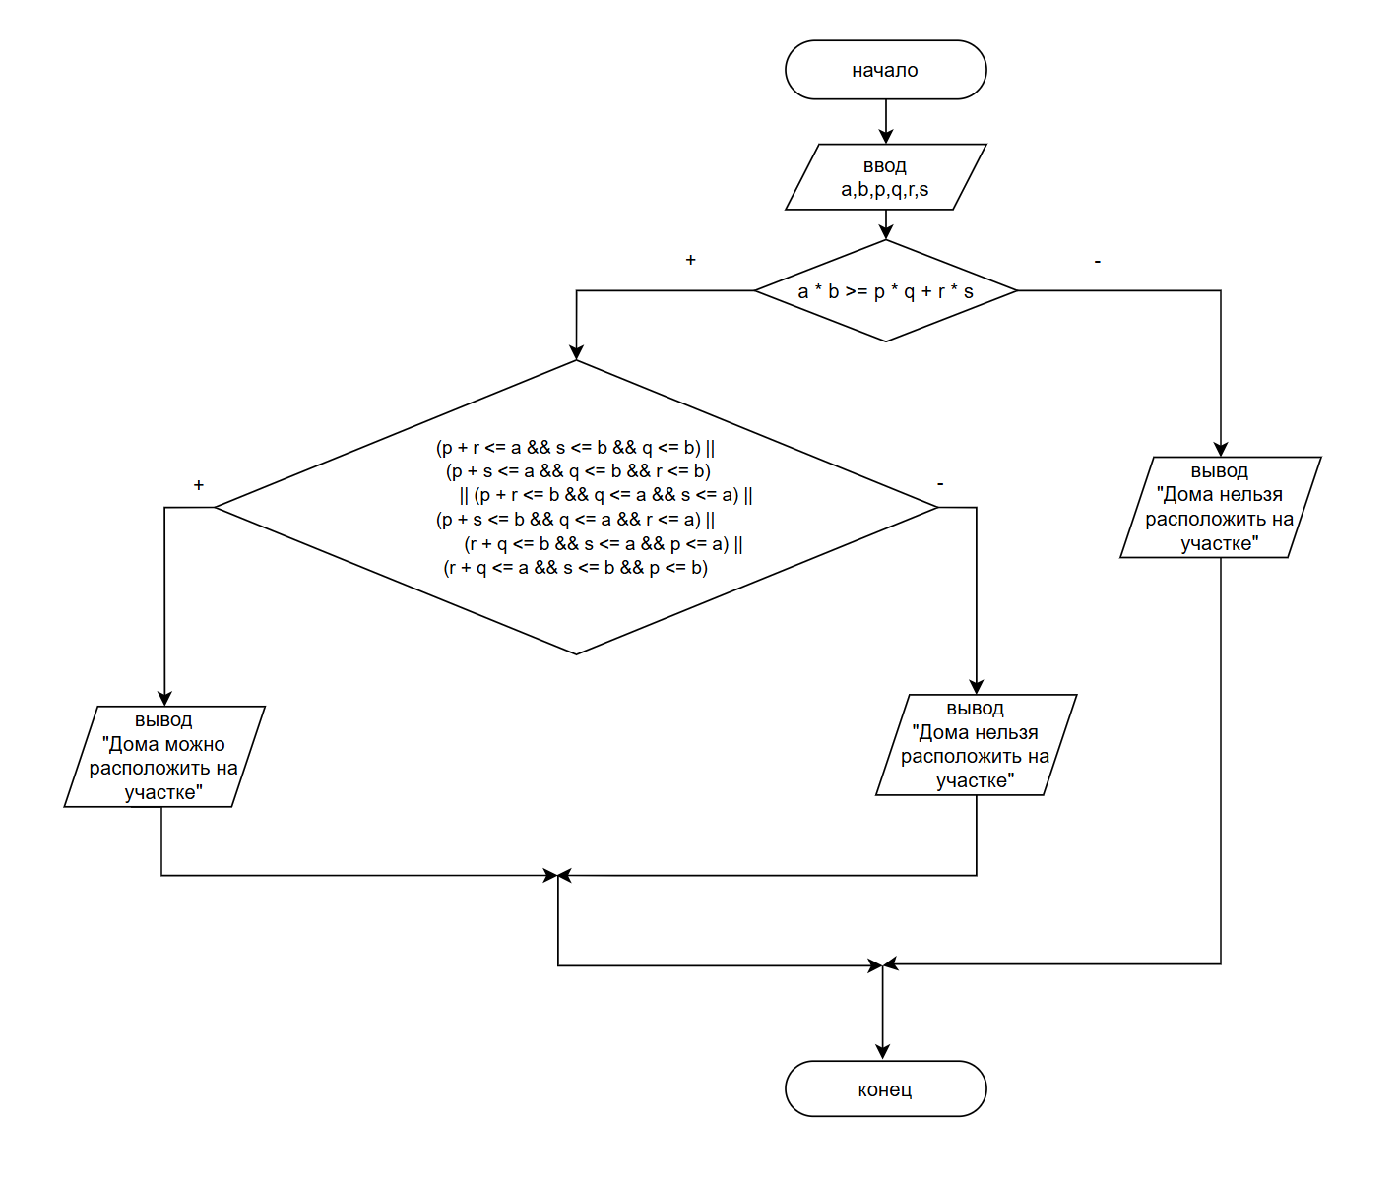

#include <iostream>
using namespace std;

int main()
{
setlocale(0, "");
double a, b, p, q, r, s;
cout << "\nВведите размеры участка: ";
cin >> a >> b;
cout << "\nВведите размеры первого дома: ";
cin >> p >> q;
cout << "\nВведите размеры второго дома: ";
cin >> r >> s;
if (a * b >= p * q + r * s) {
if ((p + r <= a && s <= b && q <= b) || (p + s <= a && q <= b && r <= b)
|| (p + r <= b && q <= a && s <= a) || (p + s <= b && q <= a && r <= a) ||
(r + q <= b && s <= a && p <= a) || (r + q <= a && s <= b && p <= b)) {
cout << "\nДома можно расположить на участке" << endl;
}
else cout << "\nДома нельзя расположить на участке" << endl;
}
else cout << "\nДома нельзя расположить на участке" << endl;
}

